**Практическая работа № 4.**

**Солнечная энергетика, выбор параметров устройств солнечных элементов**

Цель работы

Разработка методологии выбора оптимальных параметров для солнечных элементов с целью оптимизации эффективности использования солнечной энергии в солнечной энергетике.

Теоретические сведения

**Основные термины и определения**

* **солнечная энергетика** - направление альтернативной энергетики, базирующееся на применении лучей солнца для получения энергии;
* **солнечная батарея** - главный элемент. Это конструкция из последовательно или параллельно соединенных модулей;
* **солнечные модули** - фотоэлектрические элементы, объединенные в блок;
* **фотоэлемент** - главный компонент, используемый для создания батарей. Он преобразует энергию фотонов в электрическую;
* **монтажная шина** - плоский луженый проводник, изготовленный из меди, используемый для соединения фотоэлектрических элементов методом спаивания;
* **ПЭТ или полиэтилентерефталатная пленка**. Используется для защиты тыльной стороны фотомодуля;
* **пикочасы** - время, за которое модуль способен принять освещенность, равную 1000 Вт/м²;
* **монокристаллический кремний** – кремний, производимый методом Чохральского, цилиндрические слитки;
* **поликристаллический кремний** - кремний, производимый методом направленной кристаллизации, прямоугольные блоки;
* **инсоляция** - освещенность поверхности. Измеряется в кВтч/м².

**Устройство**

Сама солнечная панель состоит из соединенных между собой фотоэлементов, бывает рамочной и безрамной. Рамы изготавливают из алюминия. В основе модулей, расположенных на металлической основе, лежит два вида кремния, отличающихся физическими свойствами. На этих пластинах располагаются металлические ребра жесткости, сверху – прозрачное стекло. По сути, устройство солнечной батареи не представляет собой слишком сложной для понимания темы.

Одна панель не даст никакого результата без дополнительных комплектующих:

**аккумулятор** - накапливает преобразованную фотоэлементами энергию. АКБ необходима для обеспечения постоянного энергоснабжения объекта даже в пасмурную погоду и холодное время года;

**контроллер заряда** - распределяет потоки электрической энергии, поддерживает стабильное напряжение на выходе;

**инвертор-преобразователь** - преобразовывает постоянный ток, получаемый от установки, в переменный;

**стабилизатор напряжения** - поддерживает оптимальные показатели напряжения в системе.

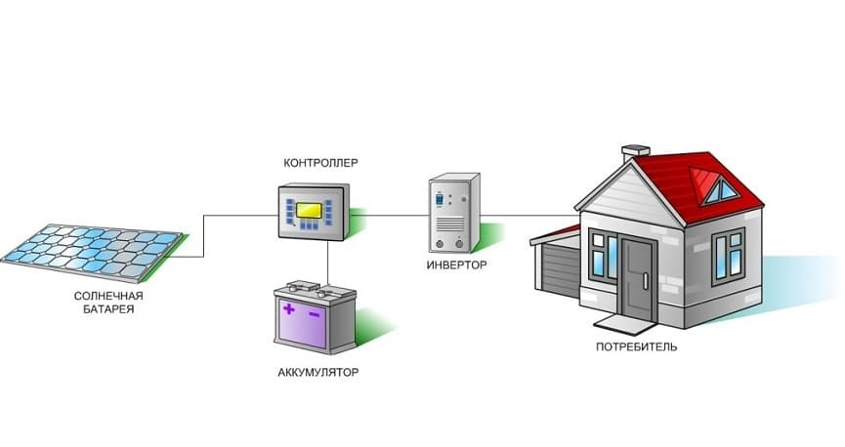

Рисунок 4.1. Компоненты системы солнечной энергии

Чтобы солнечные панели работали стабильно и на максимуме возможностей, компоненты системы должны быть подобраны правильно, соответствовать характеристикам друг друга. Поэтому выбор и монтаж рекомендуется доверять лицам, имеющим в этой области немалый опыт.

**История солнечной энергетики**

Самым первым изобретенным устройством преобразующем были [солнечные коллектора](https://altshop.in.ua/catalog/solnechnye-kollektory), которые изначально использовались как термальные электростанции, на которых электричество вырабатывается от нагретой до температуры кипения воды. Их использовали на термальных станциях, где с помощью вращения водяным паром турбины получали электричество.

Но немного позже, был изобретен более эффективный путь добычи электроэнергии из солнечных лучей – [солнечные батареи](https://altshop.in.ua/catalog/solnechnye-batarei). При прямой переработке лучей в энергию, потери значительно меньше, а эффективность намного выше.

На сегодняшний день солнечные батареи состоят из набора фотоэлементов, связанных в цепь. Фотоэлемент - это полупроводниковое устройство, которое непосредственно превращает луч в электрический ток. Этот процесс в физике называется фотоэлектрическим эффектом.

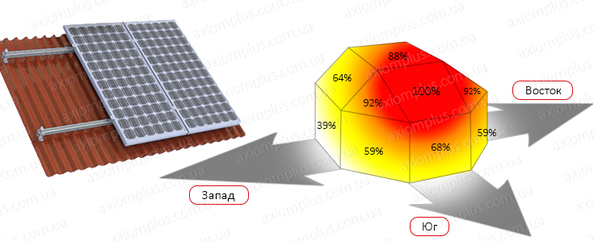

Рисунок: 4.2. Ориентация солнечных панелей, слежение за солнцем, угол наклона солнечных батарей

Фотоэлектрический эффект был открыт Александром Беккерелем в 19 веке, однако в то время это была лишь теория. Спустя полвека был создан первый фотоэлемент, который сконструировал А. Столетов.

**Способы получения электричества и тепла из солнечного излучения:**

1. **Фотовольтаика** - способ получения электричества от солнца с помощью фотоэлементов: солнечные батареи, панели, фотоэлектрические модули - устройства для получения такого электричества;

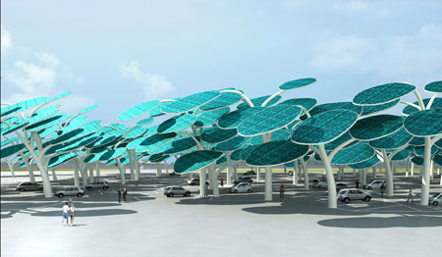

Рисунок: 4.3. Производство и применение солнечных батарей

1. Г**елиотермальная энергетика** - нагревание поверхности, поглощающей солнечные лучи, и последующее распределение, и использование тепла для горячей воды, либо для отопления: солнечные коллектора и гелиосистемы производят горячую воду, которую можно использовать как в чистом виде, так и для контуров систем отопления.

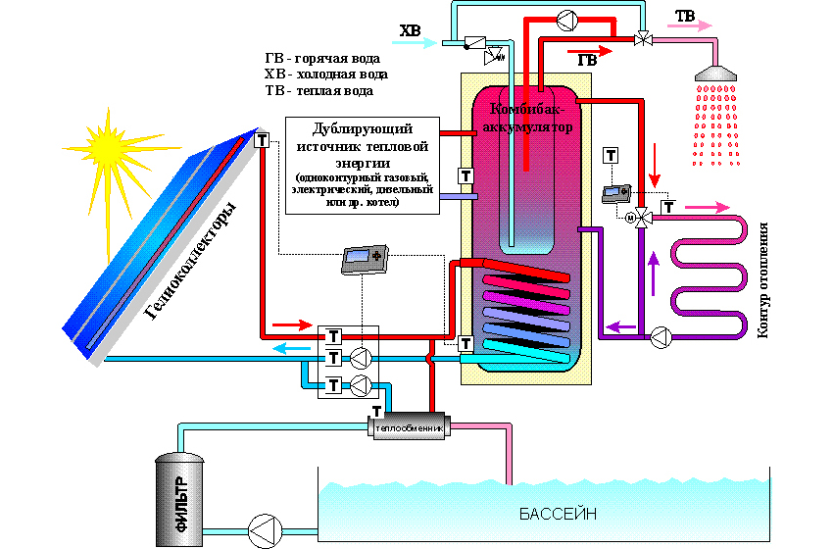

Рисунок: 4.4. Разновидности и особенности установки солнечного коллектора для отопления

1. **Термовоздушные электростанции** (преобразование солнечной энергии в энергию воздушного потока, направляемого на турбогенератор).

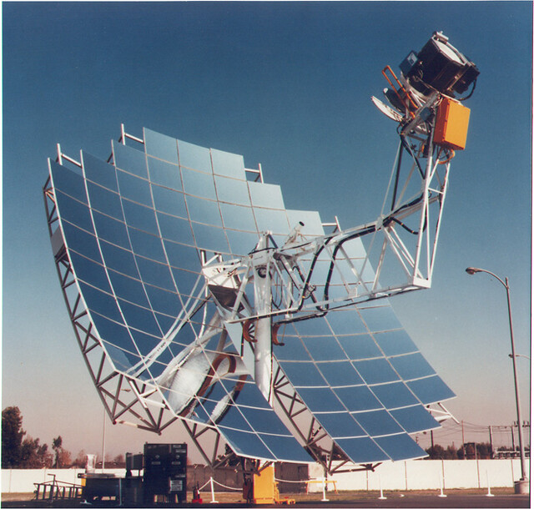

Рисунок: 4.5. Термовоздушные электростанции

1. **Солнечные аэростатные электростанции** (генерация водяного пара внутри баллона аэростата за счет нагрева солнечным излучением поверхности аэростата, покрытой селективно-поглощающим покрытием).

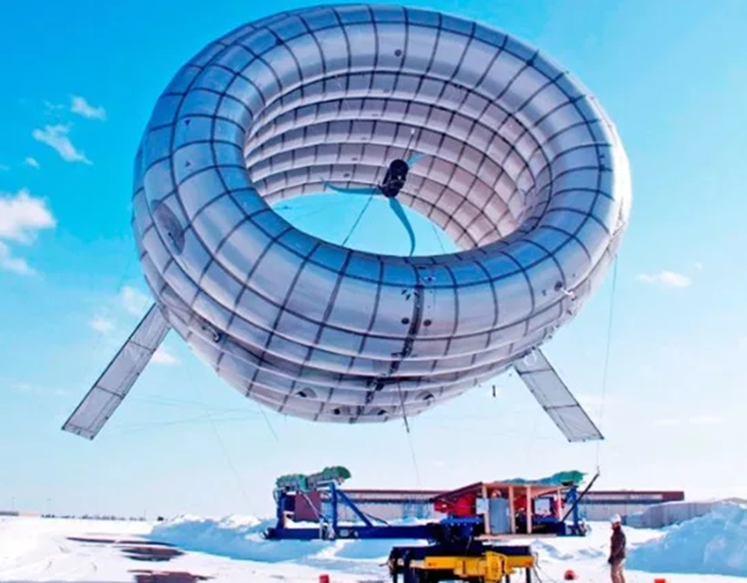

Рисунок: 4.6. Генерация водяного пара внутри баллона аэростата

**Солнечная батарея: принцип работы**

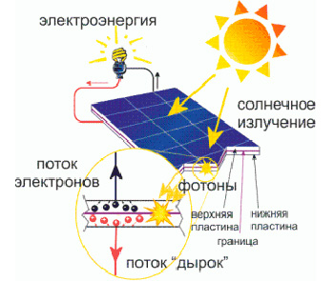

Рисунок: 4.7. Принцип работы солнечной батареи

Полупроводник - это материал, в атомах которого либо есть лишние электроны (n-тип), либо наоборот, их не хватает (p-тип).

Исходя из этого, свойства полупроводника и был создан фотоэлемент, который вмещает в себя два слоя с разной проводимостью: n-слой - используется как катод, а p-слой - как анод.

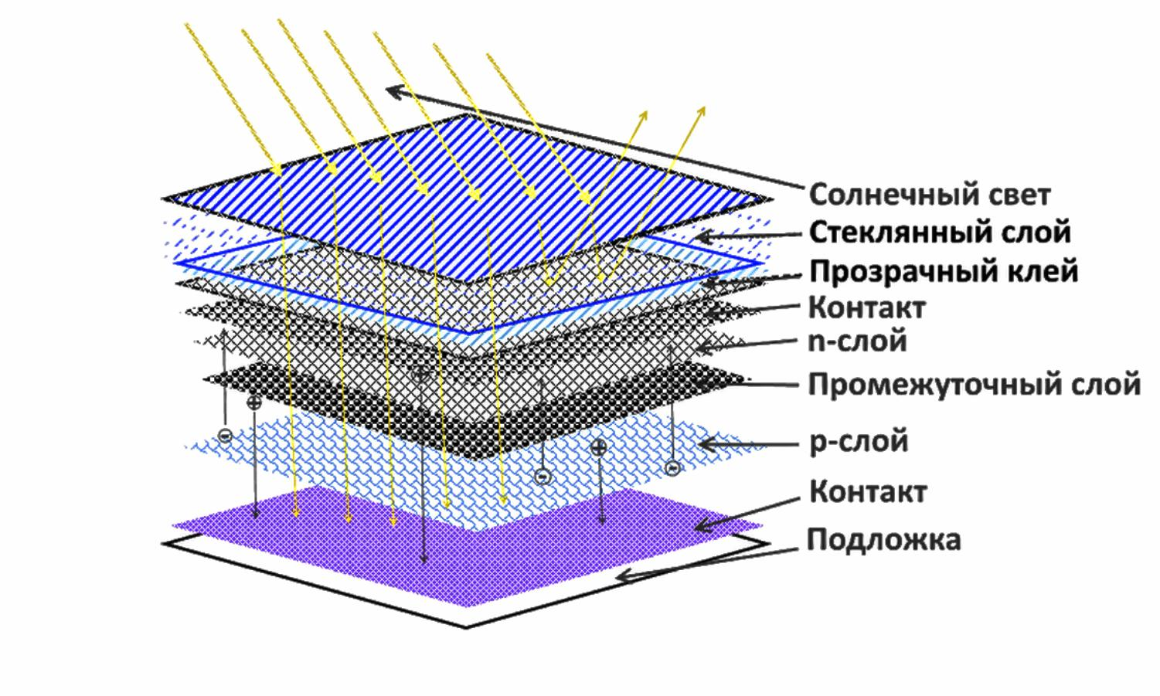

Рисунок: 4.8. Устройство солнечной батареи

А сам процесс выглядит так: лишние электроны с n-слоя покидают свои атомы, в то время как p-слой их собирает. А лучи солнечного света вытесняют электроны из атомов n-слоя, которые тут же захватывает p-слой. Дальше все происходит по кругу, выходя с p-слоя электроны проходят через нагрузку (в данном примере через аккумулятор) и возвращаются на n-слой.

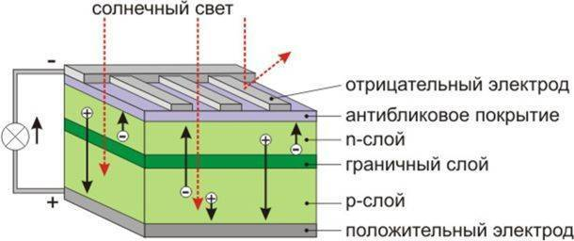

Рисунок: 4.9. Принцип работы солнечной батареи

На рисунке 4.9. можно видеть, что верхний слой p-n перехода, который обладает избытком электронов, соединен с металлическими пластинами, выполняющими роль положительного электрода, пропускающими свет и придающими элементу дополнительную жесткость. Нижний слой в конструкции солнечной батареи имеет недостаток электронов и к нему приклеена сплошная металлическая пластина, выполняющая функцию отрицательного электрода.

После понимания какие перспективы за этим стоят, ученые стали искать, какой же материал лучше всего подойдет для этих процессов. И первый современный фотоэлектрический элемент сделали из селена. После проведения ряда экспериментов, было выявлено что КПД процесса с использованием селена, еле достигал 1%, что конечно было не эффективно. Поиски нужного материала и эксперименты продолжались.

**Тип солнечных электростанций**

**Башенные СЭС -** Этот тип солнечных электростанций базируется на получении пара посредством тепловой энергии от солнца. В центре конструкции находится башня высотой 18-24 метра. Сверху башни расположен резервуар с водой. Ёмкость выкрашена в чёрный цвет, чтобы увеличить степень поглощения солнечного излучения. В башне работает группа насосов, перекачивающих из турбогенератора в нагреваемую ёмкость. Вокруг башни на большой площади находятся так называемые гелиостаты. Гелиостаты направляют солнечную энергию на ёмкость башни.

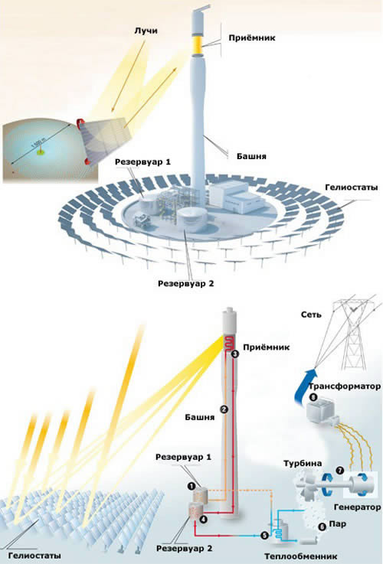

Рисунок: 4.10. Схема башенной солнечной электростанции

**СЭС на фотоэлектрических модулях -** Конструкция включает в себя большое количество отдельных фотоэлектрических модулей разной мощности и с различными параметрами на выходе. Подобные СЭС используются для энергоснабжения домов, дач, санаториев, некоторых промышленных объектов.

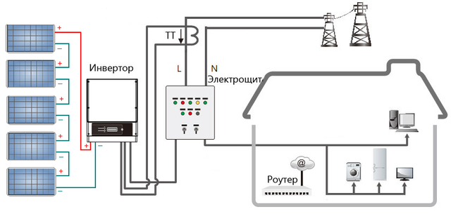

Рисунок: 4.11. СЭС на фотоэлектрических модулях

**Солнечные электростанции тарельчатого типа -** Электростанции этого типа получают тепловую энергию солнца и преобразуют её в электрическую.

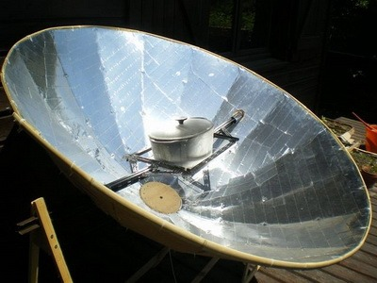

Рисунок: 4.12. СЭС тарельчатого типа

Приёмник находится на таком месте, чтобы на нём концентрировался отражённый солнечный свет. Отражатель - это зеркала в форме тарелки, закреплённые на ферме. Диаметр может доходить до двух метров. Число зеркал может доходить до нескольких десятков. От их количества зависит мощность модуля. В состав промышленных электростанций входит нескольких десятков таких модулей.

**Аэростатные СЭС -** Аэростатные СЭС могут быть двух видов:

* Солнечные фотоэлементы или поглощающая тепло поверхность находятся на аэростате. КПД в этом случае около 15 процентов;
* Этот вариант подразумевает использование параболической металлизированной плёнки, вогнутой внутрь под давлением газа. В ней концентрируется солнечная энергия. Цена такой плёнки меньше, чем у солнечных батарей и прочих отражающих поверхностей.

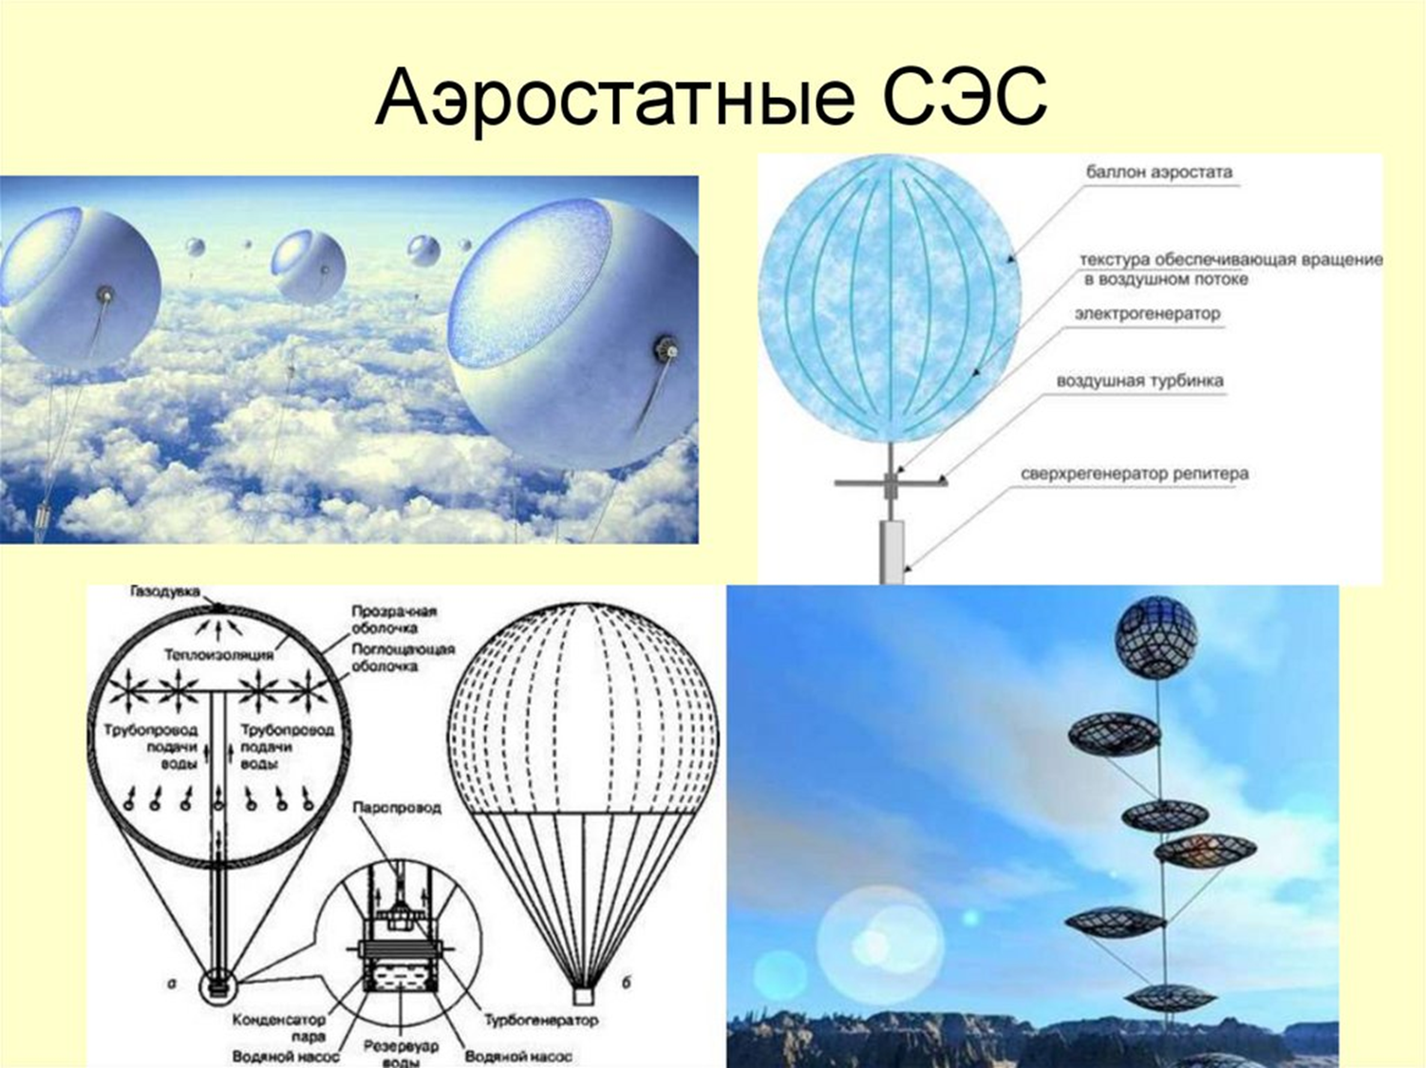

Рисунок: 4.13. Аэростатные СЭС

Верхняя часть аэростата делается из армированной прозрачной пленки. В середине находится концентратор в виде параболы из металлизированного материала. Отражённый свет концентрируется на термопреобразователе. Он охлаждается водородом (преобразование энергии с разложением воды) или гелием (если энергия передаётся дистанционно посредством СВЧ излучения или радиоволн). Сам шар ориентируется на солнце посредством гироскопов, а управляется посредством перекачки балласта (вода). В одном аэростате может находиться несколько модулей (плавающих шаров).

**С параболоцилиндрическими концентраторами -** Конструкция таких электростанций заключается в нагреве теплоносителя для подачи турбогенератор. На постаменте закрепляется параболоцилиндрическое зеркало, которое фокусирует отражённый свет на трубке, где проходит теплоноситель. Он разогревается, попадает теплообменник, где отдаёт тепло воде. Вода переходит в пар и подаётся в турбогенератор для выработки электроэнергии.

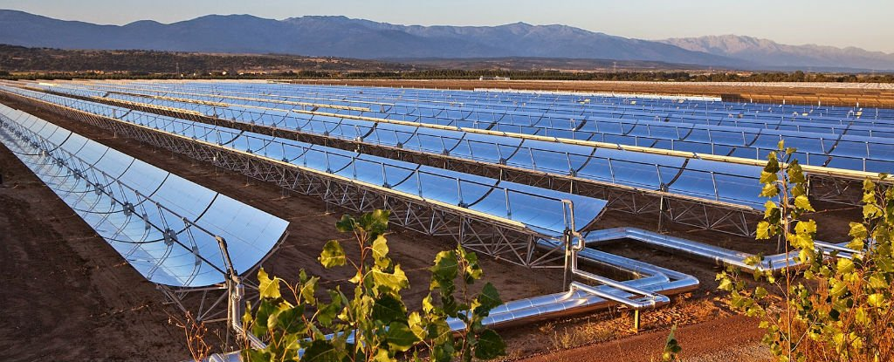

Рисунок: 4.14. Солнечный коллектор или гелиоконцентратор

**Солнечно-вакуумные электростанции -** Этот вид электростанций использует энергию потока воздуха. Этот поток создаётся благодаря разности температур в слое воздуха у земли и на некоторой высоте (делается участок, закрытый стёклами). Конструкция таких СЭС включает в состав высокую башню и участок земли, накрытый стеклом.

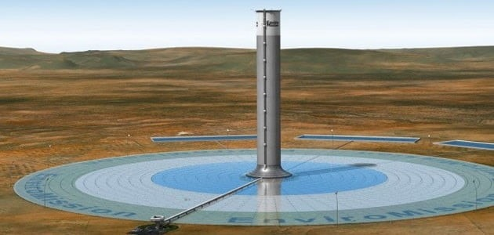

Рисунок: 4.15. Солнечно-вакуумные электростанции

В основании башни находится воздушная турбина и генератор, вырабатывающий электроэнергию. Мощность, которую он вырабатывает, увеличивается при росте разницы температур. Эта разница зависит от высоты башни. Благодаря тому, что такая СЭС использует энергию нагретой земли, она может функционировать практически круглые сутки.

**Электростанции на двигателе Стирлинга -** Конструкция таких СЭС представляет собой параболические концентраторы, фокусирующие отражённый свет на двигатель Стирлинга. Есть вариации двигателей Стирлинга, преобразующих электрическую энергию без применения кривошипно-шатунных механизмов. Это даёт возможность добиться высокой эффективности установки. В среднем эффективность находится на уровне 30 процентов. Рабочим телом в таких установках является гелий или водород.

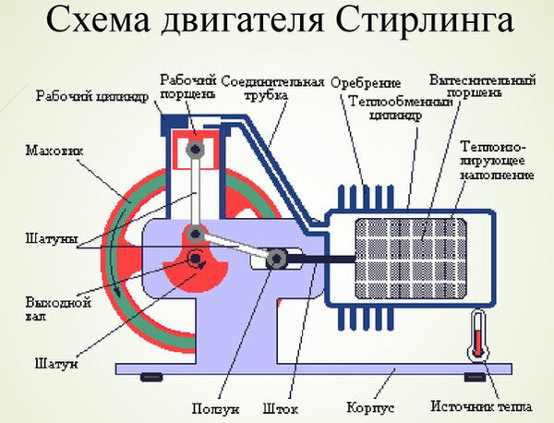

Рисунок: 4.16. Двигатель Стирлинга

**Комбинированные -** Часто на различных видах электростанций ставится теплообменная аппаратура для того, чтобы получать техническую горячую воду. Часто она используется в системе отопления. Такие станции называют комбинированными.

**Соединение солнечных панелей**

Для увеличения мощности солнечные панели соединяют в массив, например, 4 солнечные панели номинальной мощностью 250Вт могут выдать суммарную мощность 1кВт. При этом, солнечные панели можно соединить между собой 3 различными способами:

* **Параллельное соединение**. При этом типе соединения номинальное напряжение 4-х соединённых солнечных панелей останется 24 вольта, ток увеличится в 4 раза.
* **Последовательное соединение.** Здесь наоборот, номинальное напряжение увеличится в 4 раза и составит 96 вольт, а значение тока останется на уровне, соответствующей одной панели.
* **Параллельно-последовательное соединение.** Если параллельно соединить две пары последовательное соединённых солнечных панелей до номинального напряжения составит 48 вольт, а ток увеличится в 2 раза.

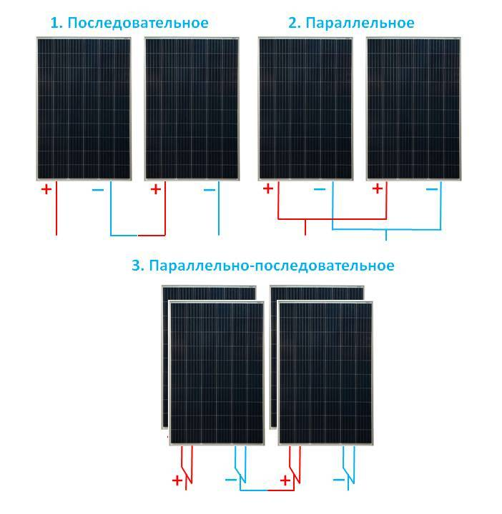

Рисунок: 4.17. Соединение солнечных панелей

Какой тип соединения нужно использовать в том или ином случае, главным образом зависит от периферийного оборудования, а именно контроллера заряда, инвертора и планируемого количества аккумуляторов.

**2. Контроллер заряда**

Контроллер заряда - это промежуточное, но очень важное звено между солнечными панелями и аккумуляторами, он по своей сути управляет потоком энергии от первого ко второму, т.е. управляет процессом заряда аккумулятора, защищает от его перезаряда и закипания.

Чтобы лучше понять для чего необходим контроллер заряда, давайте рассмотрим очень простую солнечную электростанцию, состоящую из одной монокристаллической солнечной панели мощностью 150Вт, одного контроллера заряда и одного аккумулятора.

Панель мощностью 150Вт, как было написано выше, её номинальное напряжение составляет 12 вольт, но у неё есть еще такой важный параметр как рабочее напряжение, и оно составляет Vmp~17.6В, а также напряжение холостого хода Voc=21.7В, такое напряжение выдаёт солнечная батарея без подключенной нагрузки, т.е. без какого-либо потребителя. Если вы попробуете подключиться вольтметром к клеммам **+** и **–** солнечной панели, то как раз получите напряжение ~21.7В. Все эти параметры указываются на специальной наклейке на обратной стороне солнечной панели.

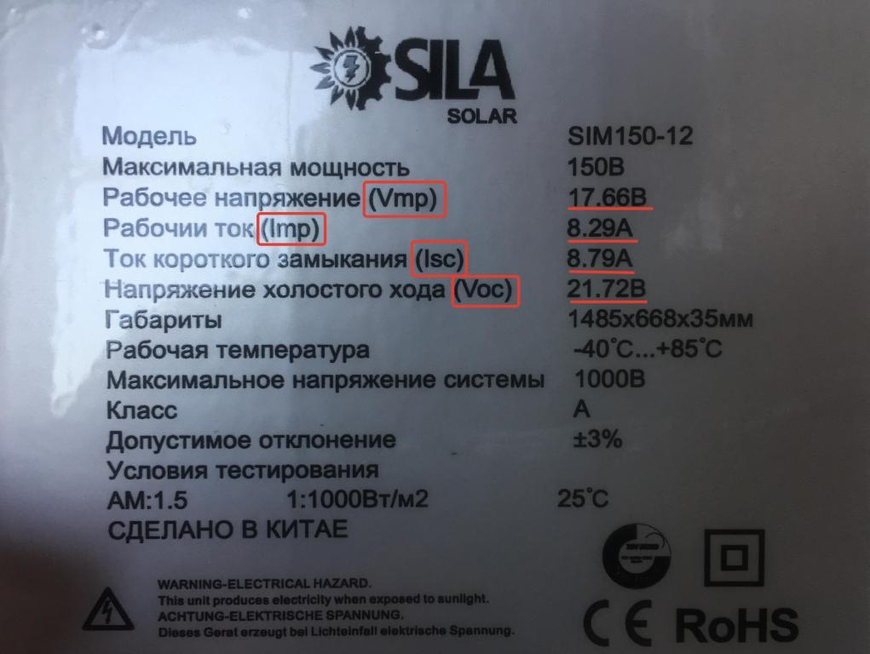

Рисунок: 4.18. Фотография обратной стороны солнечной панели

**Можно ли обойтись без контроллера заряда?**

Что произойдёт, если солнечную панель подключить напрямую к аккумулятору? Это просто в очень короткий срок выведет аккумулятор полностью из строя, т.к. допустимое напряжение на клеммах аккумулятора не должно превышать ~14В, а солнечная панель, как вы уже знаете, выдаст большее на несколько вольт значение.

Если аккумулятор был разряжен, то он конечно же зарядится, но далее пойдет процесс перезаряда (*не путать с повторным зарядом, здесь речь идёт заряде сверх нормы*) с последующим его закипанием. Контроллер заряда как раз всё это предотвращает, поддерживает требуемый уровень напряжения на клеммах аккумулятора, отключает заряд, если аккумулятор уже заряжен, предотвращает разряд аккумулятора в тёмное время суток, т.к. если нет выработки, от солнечной панели сами могут стать потребителем. Всё это в купе продлевает срок службы аккумулятора.

**Типы контроллеров**

Контроллеры заряда бывают двух типов, MPPT и ШИМ.

* **MPPT** (сокр. от англ. Maximum Power Point Tracking) (*эМППТ*) слежение за точкой максимальной мощности.
* **ШИМ** (Широтно-импульсная модуляция, на анл. PWM Puls Width Modulation).

Первые эффективнее, но стоят дороже. ШИМ контроллеры обычно устанавливаются на маломощных солнечных электростанциях, с небольшим количеством солнечных панелей.

**3. Аккумуляторы**

Позволяют накапливать электрическую энергию, вырабатываемую солнечными панелями и использовать её после захода солнца.

Основная задача аккумуляторов - это выдать большой пусковой ток для запуска двигателя, затем восполнить потраченный заряд от генератора. Такие аккумуляторы не предназначены для эксплуатации в режиме полного разряда. Буквально через несколько таких циклов они могут полностью выйти из строя и единственно что с ними можно будет сделать - это сдать на утилизацию.

**Глубокого разряда**

Наиболее оптимальные аккумуляторы для использования в солнечной энергетике - аккумуляторы глубокого разряда. Почти у каждого брендового производителя есть специальная серия таких аккумуляторов, чаще всего они изготовлены по технологии AGM и/или GEL.

На что способны такие аккумуляторы:

* Цикличная работа в режиме глубокого разряда/разряда
* Малый ток саморазряда
* Широкий рабочий диапазон температур
* Полностью герметичные, нет выделений паров кислоты
* Срок службы до 12 лет в буферном режиме

**Ёмкость аккумуляторов**

Кроме технологии изготовления, аккумуляторы также отличаются ёмкостью, чем больше ёмкостью, тем больше количество энергии в нём запасено. Например, если рассмотреть аккумулятор ёмкостью 100А×ч, то запасенная полезная мощность в нём составляет ~800Вт, это означает, есть к системе подключена нагрузка, например, с потреблением 150Вт×ч, то аккумулятор сможет проработать около 5 часов.

Наиболее часто используемый аккумулятор в солнечных электростанциях для дома - это аккумулятор ёмкостью 200А×ч. Запасённая мощность в нем ~1.5кВт. Весит такой аккумулятор около 60 килограмм.

**Соединение аккумуляторов**

Для создания системы с большим резервом автономности необходимо увеличивать количество аккумуляторов. Соединение аккумуляторов можно реализовать по тому же принципу, что и солнечные панели. Какой именно тип соединения использоваться зависит от номинального напряжения контролера заряда и инвертора. Так, если контроллер на 24В, то аккумуляторы (2 шт.) нужно соединять последовательно, чтобы также получить 24В. Если контроллер на 12В, а имеется два аккумулятора, то их нужно соединять параллельно.

**4. Инвертор**

Инвертор - это устройство, которое преобразует постоянное (DC, сокр. от англ. Direct Current) напряжение аккумуляторных батарей в привычное нам переменное (AC, сокр. от англ. Alternating Current) напряжение ~220В с частотой 50Гц. Без инвертора можно будет пользоваться только постоянным напряжением 12В, у контроллера заряда есть специальные клеммы для этого, но если нужно подключать бытовые электроприборы, то без инвертора не обойтись.

Инверторы, применяемые в солнечной энергетике, можно разделить на 3 вида:

* **Автономные инверторы.** Такой тип инверторов клеммами подключается к аккумулятору. На одной из сторон корпуса имеется разъем под вилку, для подключения нагрузка. Такой тип инвертор можно использовать вовсе без солнечных панелей, т.к. они оснащены входом ~220В, т.е. они умеют делать не только DC/AC преобразование, но работать в обратном направлении, а именно заряжать аккумулятор от сети 220В. Такой тип инверторов должен работать в паре с контроллером заряда.
* **Гибридные инверторы.** Это по сути 2 прибора в 1 корпусе: контроллера заряда и инвертор. т.е. нет необходимости в отдельном контроллере заряда к в случае с автономным инвертором. Солнечные панели подключаются напрямую к инвертору, а именно к встроенному контроллеру. У данного типа солнечных инверторов также есть возможность работы с входящим напряжением 220В.
* **Сетевые инверторы.** Похожи на гибридный инвертор, также есть встроенный контроллер заряда, только работает такой инвертор без аккумуляторов, вся вырабатываемая солнечными панелями электроэнергия преобразуется в 220В и подаётся на нагрузку, т.е. потребители. Неизрасходованная электрическая энергия через двунаправленный счётчик электроэнергии подаётся во внешнюю (магистральную) электрическую сеть по зелёному тарифу. Такой тип инверторов наиболее популярен в Европе и США.

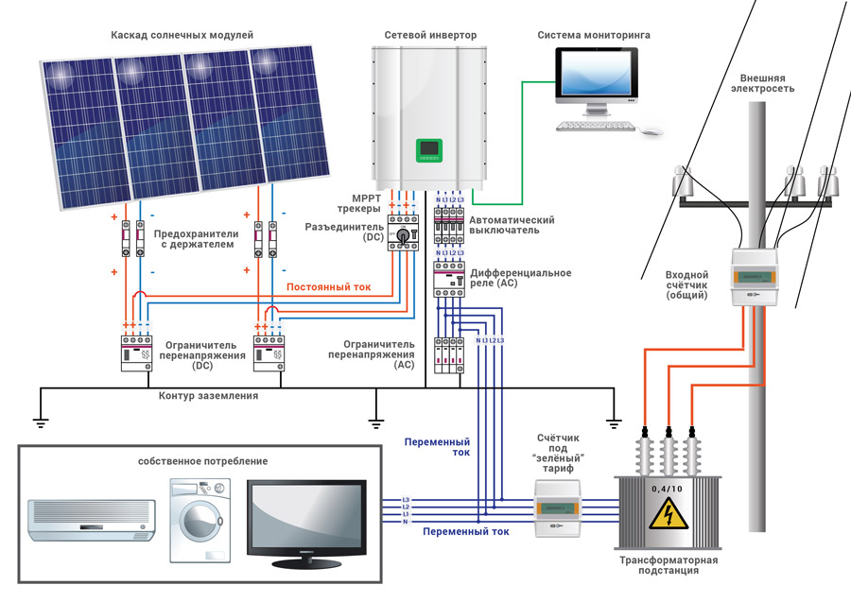

Рисунок: 4.19. Проектировании сетевой электростанции

**Технология, по которой изготовлена солнечная батарея,**

**влияет на её КПД**

Считается, что в идеале солнечная батарея имеет близкий к 20 % КПД. Однако на практике и по данным специалистов он примерно равен всего 10 %, при том, что для каких солнечных батарей больше, для каких-то меньше. В основном это зависит от технологии, по которой выполнен p-n переход. Самыми ходовыми и имеющими наибольший процент КПД продолжают являться солнечные батареи, изготовленные на основе монокристалла или поликристалла кремния. Причем вторые из-за относительной дешевизны становятся все распространённее.

К какому типу конструкции солнечная батарея относится можно определить невооруженным глазом. Монокристаллические светопреобразователи имеют исключительно чёрно-серый цвет, а модели на основе поликристалла кремния выделяет синяя поверхность.

Поликристаллические солнечные батареи, изготавливаемые методом литья, оказались более дешевыми в производстве. Однако и у поли- и монокристаллических пластин есть один недостаток - конструкции солнечных батарей на их основе не обладают гибкостью, которая в некоторых случаях не помешает.

Ситуация меняется с появлением в 1975 году солнечной батареи на основе аморфного кремния, активный элемент которых имеет толщину от 0,5 до 1 мкм, обеспечивая им гибкость. Толщина обычных кремниевых элементов достигает 300 мкм. Однако, несмотря на светопоглощаемость аморфного кремния, которая примерно в 20 раз выше, чем у обычного, эффективность солнечных батарей такого типа, а именно КПД не превышает 12 %. Для моно- и поликристаллических вариантов при всем этом он может достигать 17 % и 15 % соответственно.

Чистый кремний в производстве пластин для солнечных батарей практически не используется. Чаще всего в качестве примесей для изготовления пластины, вырабатывающей положительный заряд, используется бор, а для отрицательно заряженных пластин мышьяк. Кроме них при производстве солнечных батарей все чаще используются такие компоненты, как арсенид, галлий, медь, кадмий, теллурид, селен и другие. Благодаря им солнечные батареи становятся менее чувствительными к перепадам окружающих температур.

[Солнечная панель](https://altshop.in.ua/catalog/solnechnye-batarei) - состоит из набора фотоэлементов, связанных в электрическую сеть, так как по одному они мало эффективны. В зависимости от количества таких элементов, определяется и мощность всей панели или солнечной батареи.

Конструкция самой батареи состоит из рамы, на которой располагаются фотоэлементы, закрепленные таким образом, чтобы имелась возможность из заменить по одному, и сверху защитная прозрачная панель из стекла или сверхпрочного пластика, который защищает панель от атмосферных осадков и других объектов.

**Разновидности солнечных батарей**

Классификация солнечных панелей происходит по мощности и типу используемых элементов.

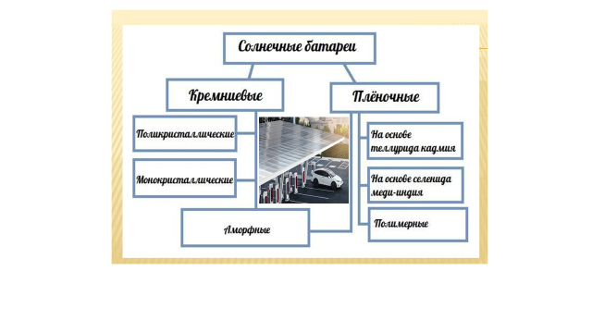

Рисунок: 4.20. Классификация солнечных панелей

Элементы могут быть **[монокристаллические](https://altshop.in.ua/catalog/solnechnye-batarei/tipspmodulya-monokristallicheskij) (из цельного кристалла кремния), [поликристаллические](https://altshop.in.ua/catalog/solnechnye-batarei/tipspmodulya-polikristallicheskij) (из сплава нескольких кусочков кремния) и аморфные (то есть гибкие).**

Для того чтобы на примере рассмотреть работу солнечных батарей, определим мощность солнечного потока. На экваторе мощность солнечных лучей достигает 1 кВт, в нашем регионе при пасмурной погоде она может опускаться ниже отметки 300 Вт. Для примера возьмем среднее значение в 500 Вт.

**Гибкие или аморфные** солнечные батареи, изготавливаются на гибкой основе и могут покрывать неровные радиусные поверхности. При их производстве используются органические или химические элементы. У них самый низкий КПД около 5-10%. То есть такая панель, площадью 1 м2 при мощности солнечных лучей 500 Вт произведет 25 - 50 Вт электроэнергии.

**Монокристаллические и поликристаллический** батареи как упоминалось выше, изготовлены из кремниевых полупроводников. Их коэффициент преобразования 20-25%. Панель размером 1м2 выработает около 125 Вт энергии.

Ученые и дальше продолжают работать над сплавами, которые могут повысить эффективность солнечных батарей. Передовыми разработками на сегодняшний день являются решения на основе арсенида галлия, который способен повысить эффективность батарей до 35-40%.

В зависимости от нужной мощности батареи имеют разные типоразмеры. От совсем маленьких на 10-50 Вт (портативные, которые подходят для туризма, позволяют заряжать телефоны, планшеты и фотоаппараты) до больших 200 - 300 Вт (1-1,5м2), которые обычно устанавливают стационарно для снабжения электричеством дома или дачи.

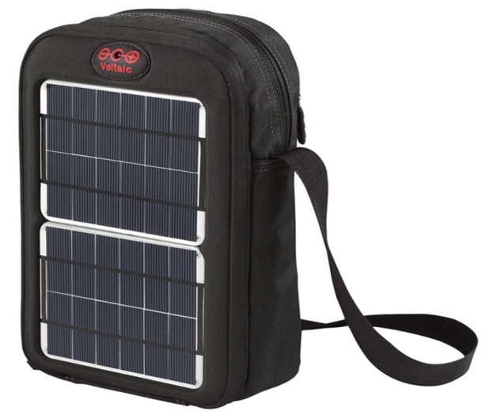

Рисунок: 4.21. Применение солнечных батарей

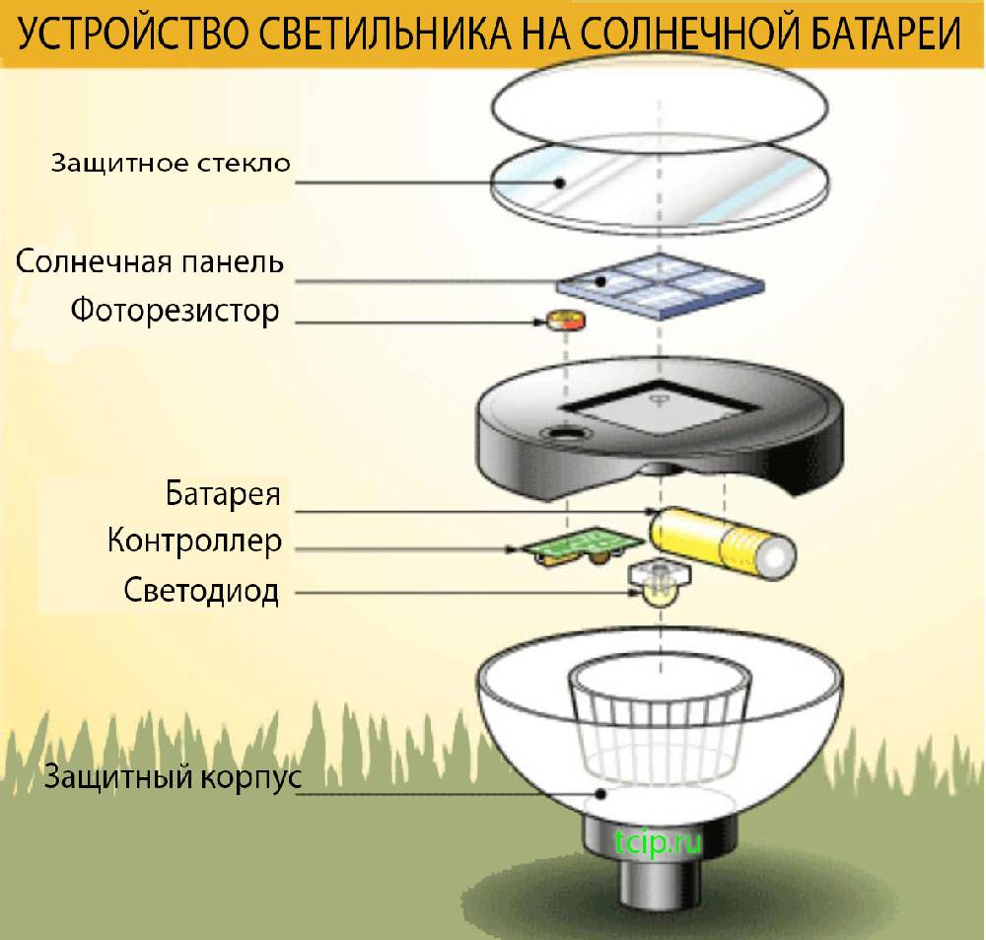

Рисунок: 4.22. Устройство светильника на солнечные батареи

Стабильность работы солнечной батареи и эффективность зависит от окружающей температуры, затенения, угла установки, смены сезона - все эти факторы могут значительно снизить производительность.

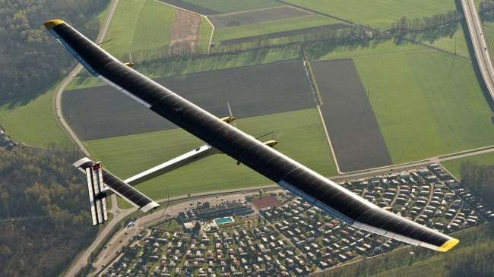

Рисунок: 4.23. самолет на солнечных батареях

Например, при очень высоких температурах, производительность фотоэлемента сильно снижается. А если часть элементов на панели затенить, то производительность упадет у всех, даже хорошо освещенных.

Поэтому важно правильно выбирать место и способ установки таких панелей.

**При проектировании сетевой электростанции** учитываются такие факторы, как собственное потребление дома, площадь крыши для установки солнечных панелей, подвод мощности линии электропередач к дому (указан в договоре с вашим поставщиком электроэнергии), а также бюджет на строительство станции. Для частных лиц мощность устанавливаемых станций ограничена и составляет максимум 30 кВт. Станции более 30 кВт являются промышленными и оформляются юридическими лицами.

Теперь рассмотрим комплектацию типовой сетевой солнечной электростанции под «зелёный» тариф мощностью 15 кВт:

Площадь крыши необходимая для установки солнечных панелей такой мощности составляет 90м2

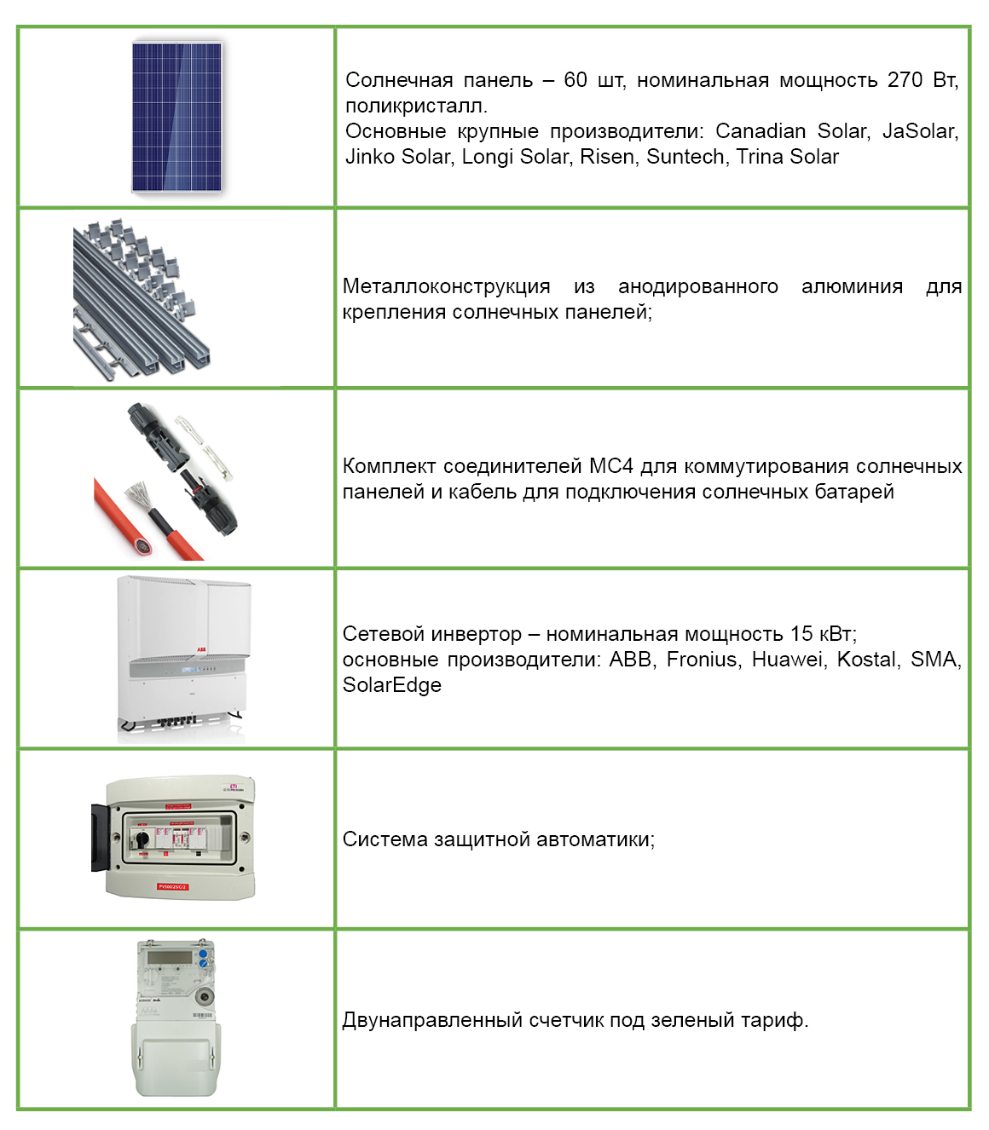

Рисунок: 4.24. Составные комплектующие солнечной установки

**Достоинства:**

* Станция окупается в течении 4-6 лет, а дальше приносит прибыль.
* Надёжность
* Не требует регулярного обслуживания
* Низкая цена по сравнению с автономными и гибридными станциями

**Недостатки:**

* Зависимость от общей электросети, не работает при отсутствии напряжения в сети.

Рассмотрим подробнее работу сетевой станции. Сгенерированная электроэнергия от солнечных панелей, расположенных на крыше дома или на наземной конструкции, по проводам поступает на сетевой инвертор, который синхронизируется с сетью при первом запуске станции. Далее, инвертор преобразует ток из постоянного в переменный с параметрами домашней сети, (т.е. 220/380В и 50 Гц), который потом поступает в домашнюю энергосеть и там потребляется электроприборами. И в первую очередь питание приборов осуществляется энергией от солнца, так как по законам электротехники, потребляется энергия от ближайшего источника энергии, а ближайшим источником у нас как раз является солнечная электростанция.

Если солнечной энергии недостаточно, то из сети подмешивается «городская» электроэнергия. Нехватка энергии может быть по разным причинам. Например, наступила ночь, и солнечная станция перестала вырабатывать энергию, так же из-за пасмурных дней станция не вырабатывает необходимое количество энергии. Может быть и такой случай, когда работает большое количество потребителей и станция не может обеспечить их всех электроэнергией.

Если энергия необходимая для питания включённых электроприборов равна выработанной электроэнергии от солнечных панелей, то энергия от сети не подмешивается и потребление из сети равняется нулю.

И третий случай, когда бытовыми приборами потребляется не вся энергия от солнца, а только часть, то лишняя энергия будет поступать в общую сеть. Это происходит потому, что инвертор эту лишнюю энергию подаёт в сеть с напряжением, превышающим напряжение в сети буквально на пару вольт, возникает разность потенциалов и ток течёт в другую сторону, т.е. перетекает в общую сеть.

И тут важно понимать, что если дом оборудован обычным счётчиком и не подключён к «зелёному» тарифу, то большинство обычных современных счётчиков будут считать энергию, отданную в сеть, как потреблённую. Чтобы этого не происходило, существуют способы исключения утечки лишней электроэнергии в сеть, это может быть установка так называемых «смарт лимитеров» которые при избытке энергии занижают производительность инвертора. Ещё один из способов - установка «ваттроутеров», которые автоматически перебрасывают лишнюю энергию на резервные потребители, например, на ТЭН водонагревателя.

Но эти схемы рассматриваются, когда нет возможности подключить «зелёный» тариф или нет такой цели. В большинстве случаев, сетевые электростанции строятся для продажи лишней электроэнергии по «зелёному» тарифу. Если станция работает по «зелёному» тарифу, то в ней присутствует ещё один очень важный элемент – это двунаправленный счетчик, который при подписании договора с поставщиком электроэнергии ставится вместо обычного счётчика. Этот счётчик считает потреблённую и отданную в сеть электроэнергию и отправляет все данные по GSM каналу на сервер энергокомпании, где производится подсчёт разницы потреблённой и выработанной электроэнергии. Если эта разница положительная, т.е. это тот случай, когда солнечная электростанция вырабатывала лишнюю электроэнергию, а из сети потреблялось мало, то вот как раз за выработанную «зелёную» энергию энергокомпания начисляет на счёт деньги. В конце месяца производится взаиморасчёт разницы потреблённой и выработанной энергии.

**Задания для самоподготовки:**

Целями данной практической работы являются формирование современного мировоззрения в области управления качеством электроэнергии в распределительных электрических сетях.

Студент **должен**:

Для достижения поставленной цели были определены следующие задачи:

- изучение теоретических основ функционирования возобновляемой энергетики;

- идентификация специфических характеристик видов возобновляемой энергетики, в том числе солнечной энергетики;

- изучение мер государственной поддержки солнечной энергетики;

- анализ тенденций развития рынка солнечной энергии в глобальном и республиканском аспектах;

- риск-анализ рынка солнечной энергетики в мире;

- изучение особенностей генерации энергии на солнечных станциях;

- оценка экономической эффективности проектов солнечной энергетики;

- идентификация перспектив развития солнечной энергетики в Узбекистане.

**Проработка четвертой темы лекционных и практических занятий по направлению «Электроснабжение инфокоммуникационных систем».**

**4-Тема. Солнечная энергетика, выбор параметров устройств солнечных элементов.**

В процессе лекционного занятия заполнять таблицу ЗХУ, показывающую степень осведомленности и моменты, на которые необходимо обратить внимание и развить знания по неясным вопросам.

Таблица 4.1. ЗХУ

|  |  |  |
| --- | --- | --- |
| ЗНАЮ | ХОЧУ УЗНАТЬ  (есть проблемы) | УЗНАЛ |
|  |  |  |
|  |  |  |
|  |  |  |
|  |  |  |
|  |  |  |
|  |  |  |
|  |  |  |
|  |  |  |
|  |  |  |
|  |  |  |
|  |  |  |
|  |  |  |
|  |  |  |
|  |  |  |
|  |  |  |
|  |  |  |
|  |  |  |
|  |  |  |
|  |  |  |
|  |  |  |
|  |  |  |
|  |  |  |

**Ответьте на вопрос:**

**4.1. Основные задачи проектирования и эксплуатации современных систем солнечного энергоснабжения (заполнить таблицу)?**

Таблица 4.2.

|  |  |  |  |
| --- | --- | --- | --- |
| Технический | | Нормативные | |
| Достоинства | Недостатки | Достоинства | Недостатки |
|  |  |  |  |
|  |  |  |  |
|  |  |  |  |
|  |  |  |  |
|  |  |  |  |
|  |  |  |  |
|  |  |  |  |
|  |  |  |  |
|  |  |  |  |
|  |  |  |  |
|  |  |  |  |
|  |  |  |  |
|  |  |  |  |

**4.2. Технические средства регулирования напряжения в системах электроснабжения**

**Выполните задание:**

Опишите принцип работы, составляющие компоненты и способы работы солнечных батарей, солнечных панелей, солнечных установок, составных частей системы солнечного энергоснабжения.

**4.2.1. Определение составной части, Назначение, Выявление познаний по показателям ЗХУ. Заполнить таблицу.**

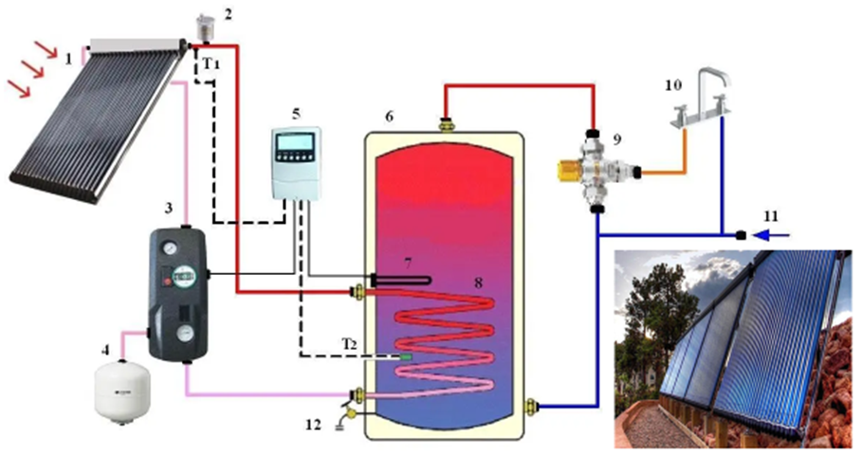

Рисунок 4.25. Принцип работы гелиосистем

Таблица 4.3.

|  |  |  |  |
| --- | --- | --- | --- |
|  | Определение составной части | Назначение | Выявление познаний по показателям ЗХУ |
| 1 |  |  |  |
| 2 |  |  |  |
| 3 |  |  |  |
| 4 |  |  |  |
| 5 |  |  |  |
| 6 |  |  |  |
| 7 |  |  |  |
| 8 |  |  |  |
| 9 |  |  |  |
|  |  |  |  |
|  |  |  |  |
|  |  |  |  |

**4.2.2. Определение составной части, Назначение, Выявление познаний по показателям ЗХУ. Заполнить таблицу.**

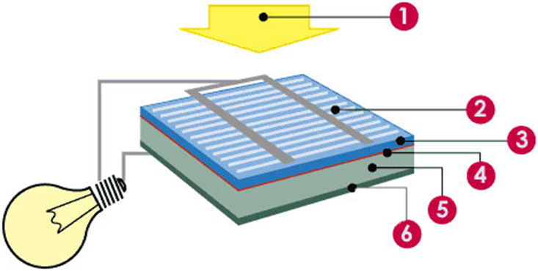

Рисунок 4.26. Устройство солнечной батареи

Таблица 4.4.

|  |  |  |  |
| --- | --- | --- | --- |
|  | Определение составной части | Назначение | Выявление познаний по показателям ЗХУ |
| 1 |  |  |  |
| 2 |  |  |  |
| 3 |  |  |  |
| 4 |  |  |  |
| 5 |  |  |  |
| 6 |  |  |  |

**4.2.3. Определение составной части, Назначение, Выявление познаний по показателям ЗХУ. Заполнить таблицу.**

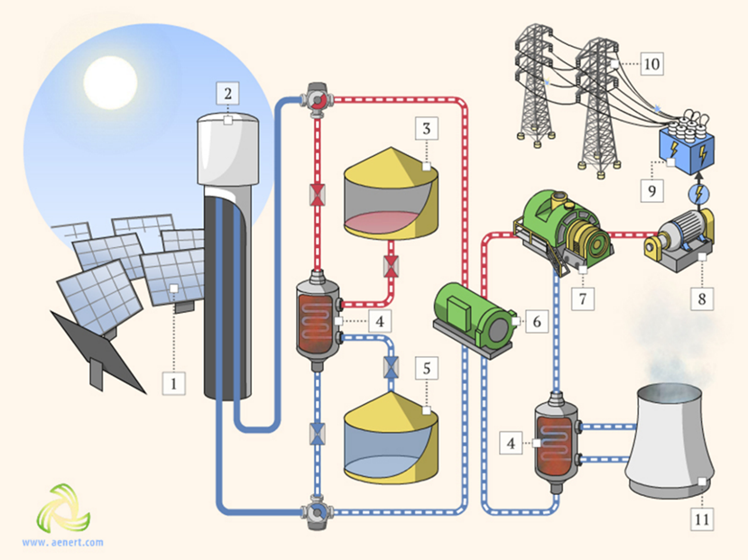

Рисунок 4.27. принцип работы солнечной энергостанции, составные элементы

Таблица 4.5.

|  |  |  |  |
| --- | --- | --- | --- |
|  | Определение составной части | Назначение | Выявление познаний по показателям ЗХУ |
| 1 |  |  |  |
| 2 |  |  |  |
| 3 |  |  |  |
| 4 |  |  |  |
| 5 |  |  |  |
| 6 |  |  |  |
| 7 |  |  |  |
| 8 |  |  |  |
| 9 |  |  |  |
| 10 |  |  |  |
| 11 |  |  |  |

**4.2.4. Экологические факторы применения солнечной энергетики. Выявление познаний по показателям ЗХУ. Заполнить таблицу.**

Таблица 4.6.

|  |  |  |
| --- | --- | --- |
|  | Наименование составляющей | Экологический след |
| 1 |  |  |
| 2 |  |  |
| 3 |  |  |
| 4 |  |  |
| 5 |  |  |
| 6 |  |  |
| 7 |  |  |
| 8 |  |  |
| 9 |  |  |
| 10 |  |  |
| 11 |  |  |
| 12 |  |  |

**4.2.5. Определение единиц измерения. Назначение. Обозначение. Определение. Выявление познаний по показателям ЗХУ. Заполнить таблицу.**

Таблица 4.7.

|  |  |  |
| --- | --- | --- |
| Наименование | Единица | Обозначение. Определение. |
| Поток излучения |  |  |
| Плотность потока излучения (энергетическая освещенность) |  |  |
| Световой поток |  |  |
| Освещенность |  |  |
| Фотоэффект |  |  |
| Коэффициентом преобразования солнечной энергии |  |  |
| Сила света |  |  |
| Структура солнечного элемента с p-n -переходом |  |  |
| Вольт-амперная характеристика солнечного модуля |  |  |
| Мощность, вырабатываемая солнечным модулем |  |  |
| Энергетическая освещенность |  |  |
| Тепловое излучение |  |  |
| Теплопередача |  |  |
| Теплопроводность |  |  |
| Конвекция |  |  |
| Конвективный теплообмен |  |  |
| Рекуперативные теплообменные аппараты |  |  |
| Величина удельного теплового потока |  |  |
| Коэффициент полезного действия солнечного коллектора |  |  |
| Коэффициент, учитывающий степень прозрачности атмосферы |  |  |
| Коэффициент, учитывающий потери тепла от солнечного коллектора до потребителя |  |  |
| Средняя температура воздуха в атмосфере |  |  |
| Солнечный коллектор |  |  |
| Азимутальный угол Солнца |  |  |
| Угол солнцестояния |  |  |
| Тепловой КПД солнечного коллектора |  |  |
| Лучистая энергия солнечного излучения |  |  |
| Коэффициент черноты |  |  |
| Постоянная Стефана-Больцмана |  |  |
| Продолжительность отдачи тепа с поверхности солнечного коллектора |  |  |
| Коэффициент пропускания солнечных лучей прозрачным покрытием |  |  |
| Коэффициент поглощения абсорбирующей поверхностью |  |  |
| Коэффициент захвата солнечного излучения |  |  |
| Поверхность теплообмена |  |  |
| Суммарная плотность солнечного излучения на коллектор |  |  |
| Параметры зеркальных концентраторов |  |  |
| Количество отражений граничного луча до попадания на приемник |  |  |
| Угол раскрытия концентратора |  |  |
| Концентратор первого порядка |  |  |
| Многосекционный фокон |  |  |
| КПД батареи фотоэлектрических преобразователей |  |  |
| Параболический фокон |  |  |
| Мощность батареи фотоэлектрических преобразователей |  |  |
| КПД аккумуляторных батарей |  |  |
| Емкость батареи |  |  |
| Избыток энергии с учетом аккумулирования |  |  |
| Полный коэффициент тепловых потерь |  |  |
| Оптический КПД |  |  |
| Селективные покрытия |  |  |
| Фотоэлектрический элемент |  |  |
| Схемы соединения солнечных элементов |  |  |
| Клеммы солнечного модуля |  |  |
| Энергетические параметры солнечного модуля |  |  |
| Энергетические параметры солнечных модулей |  |  |
| Температуропроводность |  |  |
| Фотоэлектрические установки |  |  |
| Режимы работы фотоэлектрического модуля |  |  |
| Выходная мощность модуля |  |  |
| Аккумуляторная батарея |  |  |
| Нагрузочные резисторы |  | |
| Напряжение холостого хода фотоэлектрического солнечного модуля |  | |
| Режим отдачи максимальной мощности |  | |
| Кремниевые фотоэлектрические солнечные модули |  | |
| Зависимость коэффициента концентрации от угла падения солнечных лучей |  | |
| Фотоэлектрический преобразователь |  | |
| Многосекционные плоские концентраторы |  | |
| Классический параболический концентратор |  | |
| Цилиндрический концентратор |  | |
| Составной параболический концентратор |  | |
| Угл разориентации |  | |
| Графики зависимости коэффициента концентрации от угла разориентации |  | |

**4.2.6. Опишите смысл, принцип, название, физическое обоснование, формулу данных показателей:**

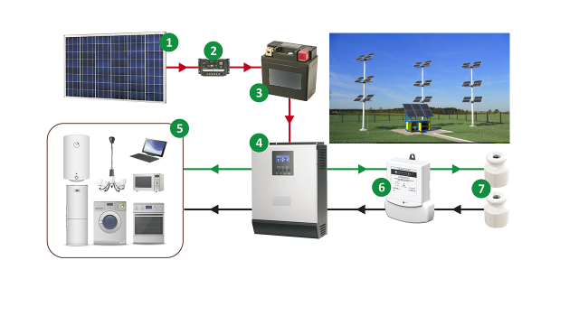

Рисунок 4.28. Простейшая схема сетевой солнечной электростанции

Таблица 4.8.

|  |  |  |  |  |
| --- | --- | --- | --- | --- |
|  | Виды Энергоисточников | Достоинства | Недостатки | Выяснить у преподавателя |
| 1 |  |  |  |  |
| 2 |  |  |  |  |
| 3 |  |  |  |  |
| 4 |  |  |  |  |
| 5 |  |  |  |  |
| 6 |  |  |  |  |
| 7 |  |  |  |  |

**4.2.7. Опишите смысл, принцип, название, физическое обоснование, формулу данных показателей:**

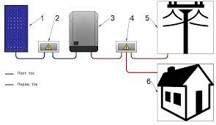

Рисунок 4.28. Сетевые солнечные электростанции

Таблица 4.9.

|  |  |  |  |
| --- | --- | --- | --- |
|  | Определение составной части | Назначение | Выявление познаний по показателям ЗХУ |
| 1 |  |  |  |
| 2 |  |  |  |
| 3 |  |  |  |
| 4 |  |  |  |
| 5 |  |  |  |
| 6 |  |  |  |

**4.3. Ответить на контрольные вопросы:**

|  |
| --- |
| 1. Принципы работы систем солнечного горячего водоснабжения: |
|  |
|  |
|  |

|  |
| --- |
| 2. Типы солнечных коллекторов: |
|  |
|  |
|  |
|  |
| 3. Для чего используется светопрозрачное покрытие в солнечных коллекторах: |
|  |
|  |
|  |
|  |
|  |

|  |
| --- |
| 4. Как влияет на равновесную температуру солнечного коллектора температура окружающего воздуха и плотность потока солнечного излучения: |
|  |
|  |
|  |
|  |
|  |

|  |
| --- |
| 5. От чего зависит коэффициент полных тепловых потерь солнечного  коллектора и единица его измерения? |
|  |
|  |
|  |
|  |
|  |

|  |
| --- |
| 6. Каково значение современных кремниевых фотоэлектрических солнечных модулей? |
|  |
|  |
|  |
|  |

|  |
| --- |
| 7. Как зависит напряжение холостого хода фотоэлектрического солнечного модуля от интенсивности потока светового излучения? |
|  |
|  |
|  |
|  |

**2. Решение задачи**

Мощность батареи влияет на ее стоимость. Рассчитаем её. Вот примерная таблица потребителей электричества в доме:

Подключено:

Таблица 4.10.

|  |  |  |  |  |
| --- | --- | --- | --- | --- |
| Потребители | Количество | Мощность Вт/ч | Время работы в сутки Ч | Потребляемая мощность сутки Вт |
| Телевизор | 1 | 200 | 2 | 400 |
| Электролампы | 10 | 20 | 5 | 1000 |
| Компьютер | 1 | 200 | 3 | 600 |
| Ноутбук | 1 | 200 | 2 | 400 |
| Холодильник | 1 | 150 | 24 | 360 |
|  | | | Итого | 6000 |

Таблица 4.11.

|  |  |  |  |  |
| --- | --- | --- | --- | --- |
| Потребитель | Количество | Мощность Вт/ч | Время работы в сутки Ч | Потребляемая мощность в сутки Вт |
|  |  |  |  |  |
|  |  |  |  |  |
|  |  |  |  |  |
|  |  |  |  |  |
|  |  |  |  |  |
|  |  |  |  |  |
|  |  |  |  |  |
|  |  |  |  |  |
|  |  |  |  |  |

Теперь расчёт суммарных ампер-часов:

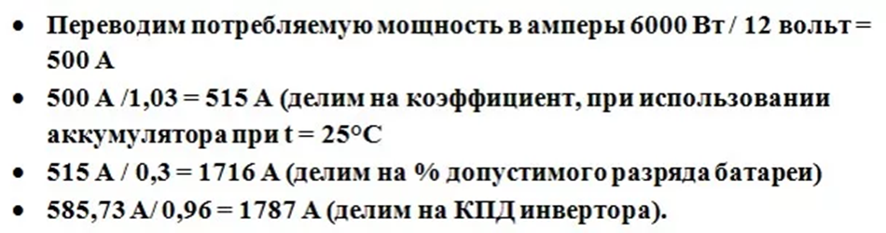

Рисунок 4.30. Пример расчета ампер-часов

Таким образом, чтобы обеспечить 6 кВт в сутки нужны батареи емкостью 1787 А/ч.

Получается, чтобы поддерживать электроснабжение в доме, нужны 8 батарей емкостью по 200 А/ч каждая.

Теперь цена вопроса. Если брать аккумуляторы надежные, то стоимость одного такого 452.4 $. Всего получается 452.4×8 = 3619 $.

Решение:_______________________________________________________________________________________________________________________